Четверо друзей
Пособие для учителя воскресной школы. План, подробный сценарий, подготовка и библейский текст. Дети познакомятся с рассказом о прощении и исцелении и попробуют помогать друг другу сообща.
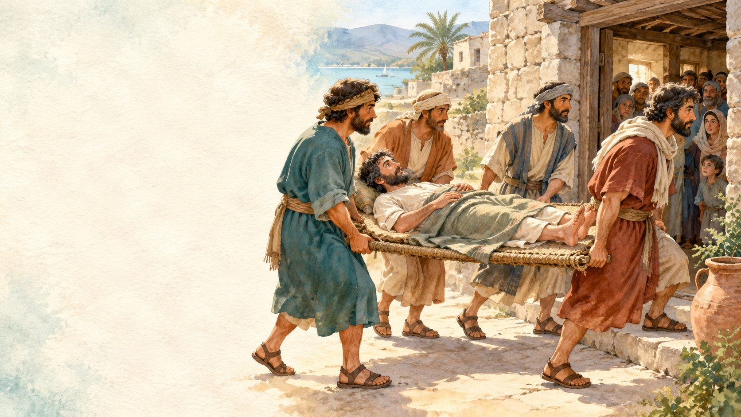

Краткий паспорт урока
Возраст: 9–11 лет
Время: 45 минут
Группа: 8–20 участников, пары и команды по четыре
Библейская основа: Мк. 2:1–12, Синодальный перевод
Цель: Познакомиться с рассказом о прощении и исцелении расслабленного, увидеть веру и заботу четырёх друзей и потренироваться помогать сообща, учитывая ответ человека.
Главная мысль: Друзья принесли человека к Иисусу. Христос, видя веру их, простил его грехи и исцелил. Мы тоже можем молиться о друзьях и помогать им конкретными делами.
К концу занятия ребёнок восстановит порядок событий, различит действия друзей и Христа, предложит помощь с учётом ответа друга и назовёт свой первый шаг на неделю.

План урока
 | 45 минут. Сначала полный евангельский текст, сразу после него сценка. Затем разбор и задания. Все реплики и ответы для учителя находятся в сценарии.
Минуты | Этап | Что делают дети | Слайды
0–1 | Начало занятия | Слушают вступление | 1
1–4 | Чтение Евангелия | Слушают Мк. 2:1–12 целиком | 2
4–10 | Евангельская сценка | Показывают евангельский рассказ | 3–5
10–13 | Что сделали друзья и Христос | Обсуждают действия друзей и Христа | 5
13–17 | События по порядку | Раскладывают четыре события | 6
17–24 | Четыре части одного дела | Обмениваются четырьмя сведениями и проверяют план | 7–8
24–28 | Приглашение к общей игре | Пробуют пригласить к игре | 9
28–32 | Помощь в обычном дне | Выбирают подходящий способ помощи | 10–11
32–37 | Разговор с другом | Меняются ролями и уточняют помощь | 12
37–40 | Молитва о друзьях | Молятся и связывают молитву с делом | 13
40–43 | Мой шаг на неделю | Записывают личный первый шаг | 14
43–45 | Завершение и обратная связь | Отвечают на два итоговых вопроса | 14
Проверка понимания: ребёнок знает, что прощение прозвучало до исцеления, слышит условия всех участников команды и уточняет помощь после ответа друга.

Сценарий интерактивного занятия

01 Начало занятия
1 мин. Период 0–1 мин. Слайды 1.
Реплика учителя: Сегодня познакомимся с евангельским рассказом о четырёх людях, которые помогли другому прийти к Иисусу. Сначала послушаем весь рассказ, затем покажем его в сценке.
Как провести: Покажите обложку. Роли для сценки уже лежат на местах. Дети слушают вступление; предварительного опроса нет.
Вопрос: Вопросов пока нет.
Ориентир: Участники готовы услышать рассказ.
Ритм: 1 минута на приветствие и переход к чтению.

02 Чтение Евангелия
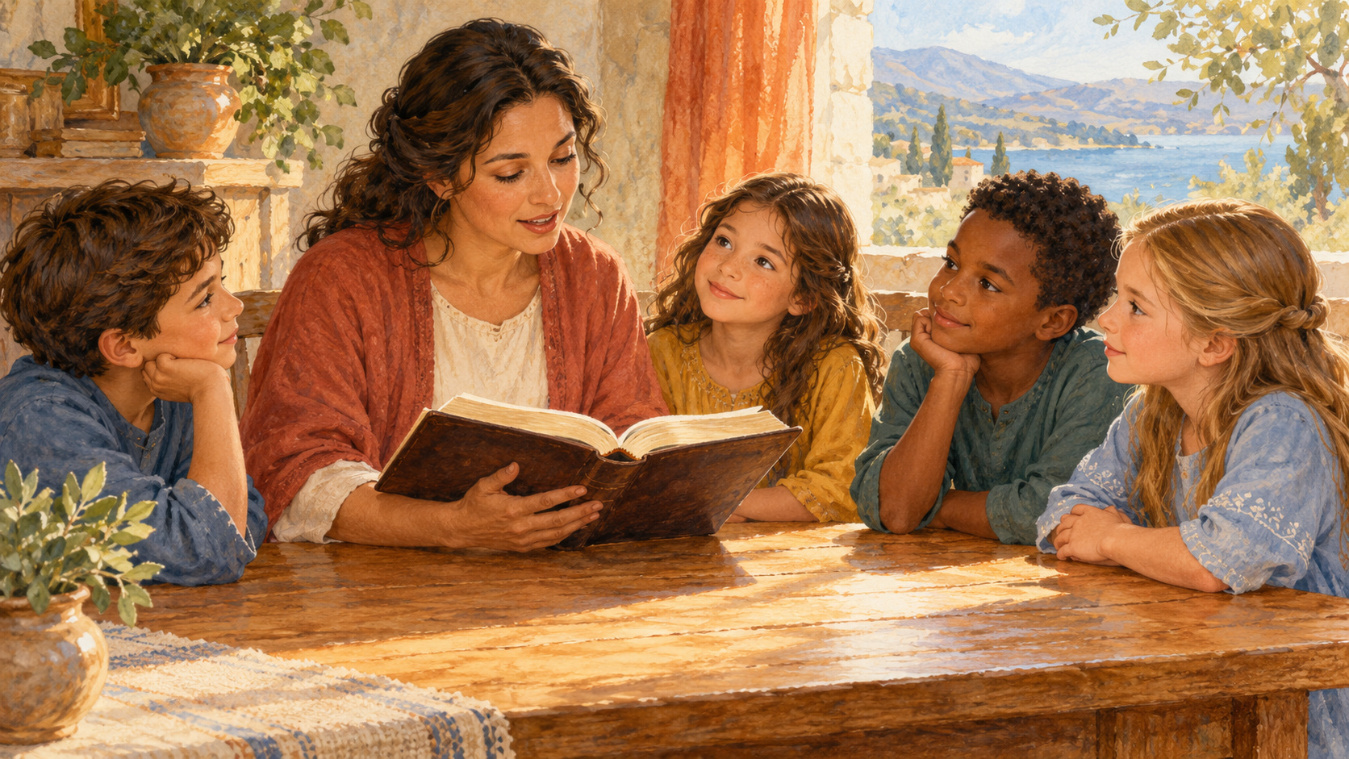 | 3 мин. Период 1–4 мин. Слайды 2.
Реплика учителя: В Евангелии слово «расслабленный» означает человека, который не мог ходить. Послушаем Мк. 2:1–12 целиком.
Как провести: Прочитайте полный текст из приложения. Не прерывайте чтение вопросами. Сразу после стиха 12 пригласите участников сценки.
Вопрос: Вопросов до сценки нет.
Ориентир: Дети услышали весь рассказ, включая прощение, вопрос книжников и исцеление.
Ритм: Короткое пояснение слова, затем 3 минуты спокойного чтения.

Сценарий интерактивного занятия

03 Евангельская сценка
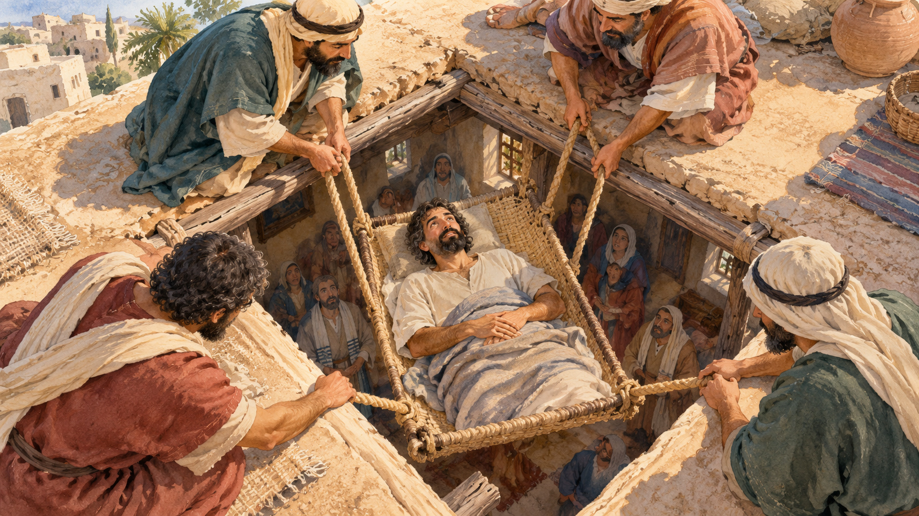 | 6 мин. Период 4–10 мин. Слайды 3–5.
Реплика учителя: Теперь покажем то, что услышали. Четверо друзей действуют вместе. Слова Иисуса и рассказчика берём из Евангелия.
Как провести: Роли: рассказчик, четверо друзей, человек на постели, Иисус, книжники и толпа. Проведите четыре эпизода по тексту сценки ниже. Зрители входят в роль толпы и произносят её последнюю фразу. Для маленькой группы рассказчик и слова Иисуса остаются у учителя, а четверо детей показывают путь по иллюстрациям.
Вопрос: Обсуждение начинается после последнего эпизода.
Ориентир: Четверо принесли человека. Иисус сначала простил его грехи, затем исцелил; люди прославили Бога.
Ритм: 1 мин на роли, 4 мин на сценку, 1 мин на её завершение.
Начало: Рассказчик читает стихи 1–4. Четверо друзей подходят к сидящему человеку и показывают, что хотят привести его к Иисусу. Толпа стоит у обозначенного входа. Друзья вместе указывают на крышу на рисунке 02. Спуск постели показывает рисунок; участники остаются на полу.
Прощение: Слайд 4. Рассказчик: «Иисус, видя веру их, говорит расслабленному». Исполнитель роли Иисуса: «Чадо! прощаются тебе грехи твои». Человек слушает, оставаясь на месте.
Мысли книжников: Рассказчик читает стихи 6–7. Книжники молчат: в Евангелии это их мысли. Исполнитель роли Иисуса читает стихи 8–10, затем: «Тебе говорю: встань, возьми постель твою и иди в дом твой».
Завершение: Слайд 5. Человек встаёт, берёт лежащую рядом сложенную ткань и проходит перед участниками. Рассказчик читает стих 12. Толпа произносит: «Никогда ничего такого мы не видали». Закончите сценку и только теперь задавайте вопросы.

04 Что сделали друзья и Христос
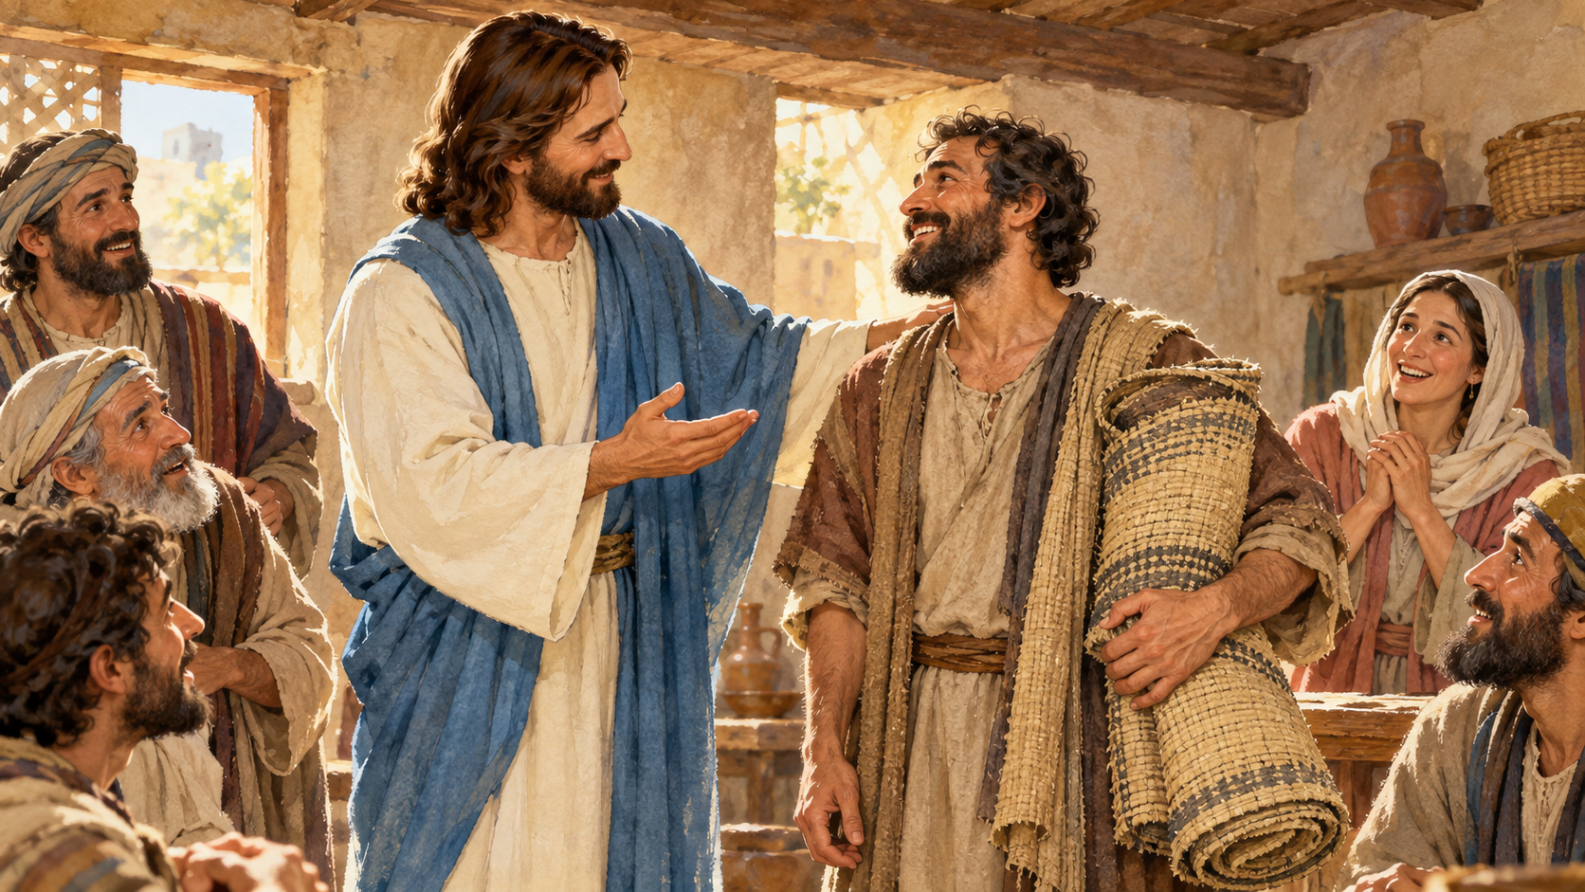 | 3 мин. Период 10–13 мин. Слайды 5.
Реплика учителя: Вспомним действия друзей и слова Иисуса. Что друзья смогли сделать для человека? Что совершил Христос?
Как провести: В парах обсудите 30 секунд, затем выслушайте несколько ответов. Вернитесь к словам «видя веру их». Уточните, зачем в рассказе нужен разговор с книжниками.
Вопрос: Что Иисус сказал прежде, чем человек встал? Что исцеление показывает о Его власти?
Ориентир: Он объявил прощение грехов. Исцеление подтверждает, что Сын Человеческий имеет власть прощать грехи. Друзья помогли прийти к Нему.
Ритм: 30 сек в парах, 2 мин ответов, 30 сек вывода.

Сценарий интерактивного занятия

05 События по порядку
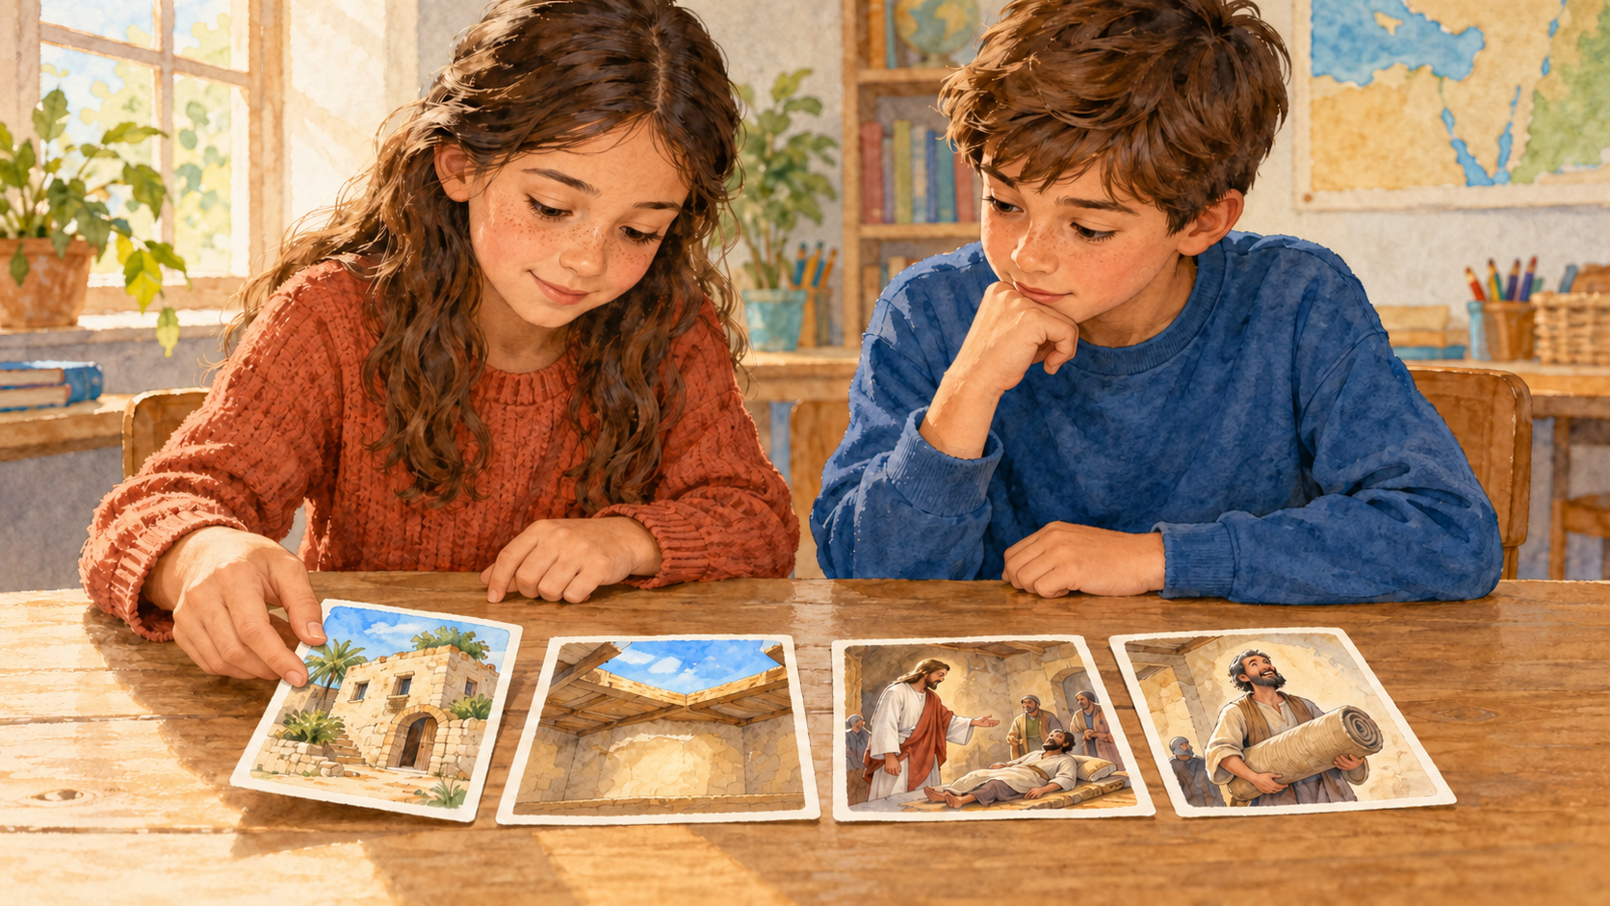 | 4 мин. Период 13–17 мин. Слайды 6.
Реплика учителя: У каждой пары четыре картинки. Расположите события по порядку и объясните, по каким словам Евангелия вы это поняли.
Как провести: Раздайте перемешанные карточки со страницы 2. Один участник раскладывает, второй объясняет; на следующей карточке меняются. После общего разбора учитель называет правильный порядок.
Вопрос: Когда человек услышал слова о прощении: до того, как встал, или после?
Ориентир: Принесли к дому; спустили через крышу; Иисус объявил прощение; человек встал с постелью. Прощение было прежде исцеления.
Ритм: 2 мин на порядок, 1 мин на объяснение, 1 мин на разбор.

06 Четыре части одного дела
7 мин. Период 17–24 мин. Слайды 7–8.
Реплика учителя: Саша пропустил встречу и хочет играть с нами. У каждого в команде есть одна часть информации. Расскажите её друг другу, чтобы составить общий план.
Как провести: Команды по четыре человека получают по одной разной карточке со страницы 3. Каждый читает свою, остальные слушают. Команда заполняет общий лист: что предложить, кто что делает, как проверить результат. Во второй половине этапа покажите слайд 8. Одна команда объясняет план, учитель отвечает от имени Саши: «Я ещё не понял, когда мой ход». Команда уточняет помощь. Если число участников не делится на четыре, двое читают одну карточку вместе или один читает две по очереди.
Вопрос: Какой вклад внёс каждый? Как узнать, что помощь действительно подошла?
Ориентир: Узнать желание, коротко показать ход, дать Саше попробовать самому и спросить, понятно ли. В план входят все четыре условия; подходят разные распределения работы.
Ритм: 1 мин на карточки, 2 мин на обмен, 2 мин на план, 2 мин на проверку и доработку.
Условия задачи: Карточки: желание Саши играть по очереди; трудность с незнакомыми правилами; наличие игры, фишек и кубика; три минуты и проверка понимания после пробного хода. Каждая команда использует все четыре условия.

Сценарий интерактивного занятия

07 Приглашение к общей игре
 | 4 мин. Период 24–28 мин. Слайды 9.
Реплика учителя: Рассмотрим современную картинку. Друг хочет участвовать в игре, но ему неудобно тянуться к фишкам. Как начать разговор?
Как провести: Пары составляют приглашение и вопрос об удобстве. Один отвечает от имени героя: «Хочу сам передвигать свою фишку». Второй предлагает подходящее изменение. Затем поменяйтесь ролями.
Вопрос: Как сохранить для друга возможность делать свой ход самому?
Ориентир: Например: «Хочешь с нами? Как расположить игру, чтобы тебе было удобно?» Можно передвинуть поле ближе или выбрать другое место, уточнив ответ друга.
Ритм: 1 мин на картинку, 2 мин на разговоры со сменой ролей, 1 мин на ответы.

08 Помощь в обычном дне
 | 4 мин. Период 28–32 мин. Слайды 10–11.
Реплика учителя: У помощи бывают разные задачи. Выберите одну ситуацию, придумайте первую фразу и конкретное действие.
Как провести: Раздайте каждой паре одну карточку со страницы 4. На слайде 10 обсудите пропущенный урок, на слайде 11 — рассыпавшиеся рисунки. Пара предлагает два способа и выбирает один, объясняя свой выбор. Примите разные решения, если они учитывают ответ героя.
Вопрос: Что изменишь, если человек скажет: «Это мне не подходит»?
Ориентир: Спросить, что требуется, предложить другой вариант. Лёше можно объяснить один пример, Вере — помочь собрать листы после её согласия. Если нужен взрослый, обратиться к нему вместе.
Ритм: 1 мин на случай, 2 мин на варианты, 1 мин на общий разбор.

Сценарий интерактивного занятия

09 Разговор с другом
 | 5 мин. Период 32–37 мин. Слайды 12.
Реплика учителя: Сейчас помощь начинается с разговора. Один предлагает, другой объясняет, что ему нужно. После ответа попробуйте уточнить своё предложение.
Как провести: Используйте страницу 5. Партнёр А говорит: «Хочешь, я помогу? Что именно нужно?» Партнёр Б отвечает конкретно: «Покажи начало, дальше попробую сам» либо «Спасибо, сейчас хочу попробовать сам». А подстраивает предложение. Через минуту смените роли и ситуацию. После каждого разговора слушатель повторяет, какую помощь услышал.
Вопрос: Как твоя фраза изменилась после ответа друга?
Ориентир: Ребёнок услышал пожелание и уточнил помощь. На ответ «пока не нужно» можно сказать: «Хорошо, если понадобится, я рядом».
Ритм: 1 мин на пример, по 1 мин на два разговора, 2 мин на проверку и обратную связь.

10 Молитва о друзьях
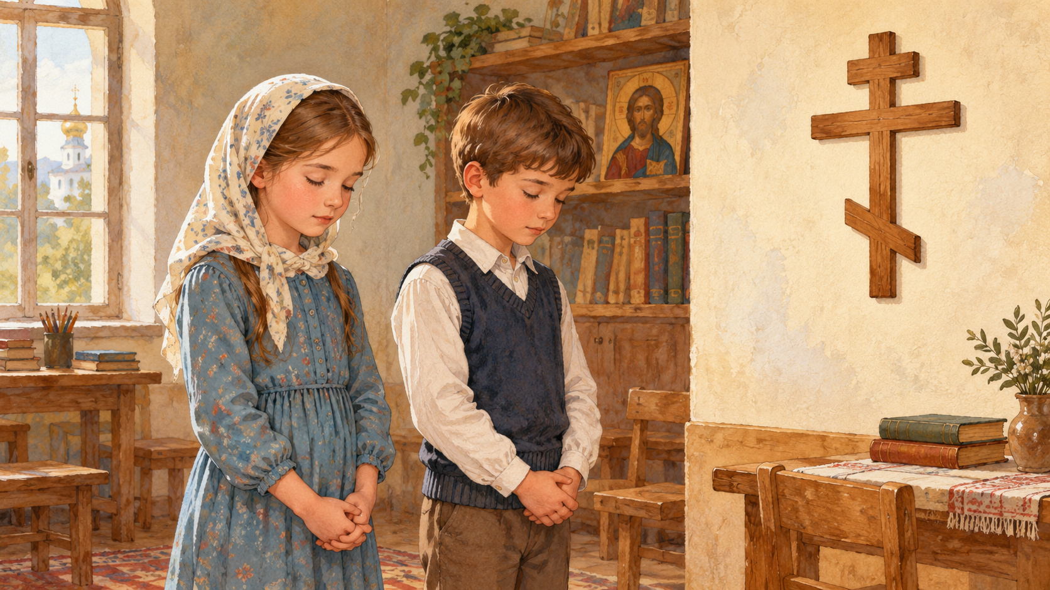 | 3 мин. Период 37–40 мин. Слайды 13.
Реплика учителя: Друзья принесли человека ко Христу. Мы можем обращаться к Нему с молитвой о тех, кому трудно, и продолжать заботиться о них.
Как провести: Предложите подумать о человеке, которому нужна поддержка, без обязательного называния имени. Прочитайте пример молитвы: «Господи Иисусе Христе, помоги моему другу. Дай мне внимание и терпение, чтобы быть рядом и делать добро. Аминь». Затем короткая тишина. Можно молча слушать.
Вопрос: Какое дело может стать продолжением нашей молитвы?
Ориентир: Навестить, выслушать, пригласить, объяснить трудное, попросить взрослого о нужной помощи. Конкретный исход болезни мы не обещаем.
Ритм: 1 мин на размышление, 1 мин на молитву, 1 мин на связь с действием.

Сценарий интерактивного занятия

11 Мой шаг на неделю
 | 3 мин. Период 40–43 мин. Слайды 14.
Реплика учителя: Выбери одно посильное дело. Запиши, кому предложишь помощь, что сначала спросишь и когда сделаешь первый шаг.
Как провести: Раздайте страницу 6 каждому. Можно выбрать реальный случай или продолжить историю Саши. Дети заполняют личный лист; желающие читают одну фразу. Лист остаётся у ребёнка. На следующем занятии спросите, удалось ли предложить помощь и что пришлось изменить.
Вопрос: По чему ты поймёшь, что помощь подошла?
Ориентир: У человека есть возможность сказать, что нужно. Ребёнок может назвать конкретное действие, срок и способ проверки.
Ритм: 2 мин на лист, 1 мин на уточнение своего первого шага.

12 Завершение и обратная связь
2 мин. Период 43–45 мин. Слайды 14.
Реплика учителя: Ответь на два коротких вопроса: что совершил Иисус в рассказе и с какой фразы ты начнёшь помощь другу?
Как провести: Каждый отвечает партнёру. Выслушайте два-три ответа вслух. Напомните: друзья привели человека к Иисусу; Христос простил и исцелил. Сохраните личный план для продолжения на следующей встрече.
Вопрос: Что сделаем, если первый способ помощи не подошёл?
Ориентир: Выслушаем человека и изменим способ. Итог включает смысл евангельского рассказа и понятную фразу помощи.
Ритм: 1 мин ответов в парах, 1 мин общих ответов и завершения.

Материалы для учителя
 | Подготовьте раздатку заранее. Детям нужны короткие задания и время услышать друг друга. Ниже указано, сколько копий печатать и что важно сохранить в рассказе.

Что подготовить
Подготовьте Библию или полный текст Мк. 2:1–12 из этого пособия, PowerPoint, экран, карандаши, листы и одну простую настольную игру для показа. При отсутствии экрана используйте PNG как большие распечатки.
До занятия предложите роли желающим. Страница 1 раздатки нужна в одном экземпляре: шесть карточек обозначают рассказчика, группу четырёх друзей, человека, Иисуса, книжников и толпу. Подготовьте сложенную ткань как постель; крышу и спуск показывает иллюстрация.
Страница 2: один комплект четырёх событий на пару. Вырежьте и перемешайте. Страница 3: один комплект четырёх разных сведений и общий лист на команду из четырёх.
Страница 4: один комплект ситуаций на две пары. Страница 5: один лист на пару. Страница 6: каждому для личного шага. Все карточки вырезаются по пунктиру.
Перед командной игрой оставьте ответы у учителя. В PowerPoint ученические задания видны на слайдах, решения и порядок проведения находятся в заметках. Ответы дети обсуждают устно и записывают на бумаге.

Основные подсказки
После чтения всего отрывка сразу проводится сценка. Обсуждение начинается после неё. «Расслабленный» объясняем как «человек, который не мог ходить». Имена четверых Евангелие не сообщает.
На рисунках 01 и 02 ровно четыре помощника; человек на постели считается отдельно. На рисунках 03 и 06 показаны фрагменты события. Главная фраза текста — «видя веру их».
Христос сначала объявляет прощение, затем исцеляет, показывая Свою власть прощать грехи. Вопрос книжников касается именно этой власти; не пропускайте его ради разговора только о дружбе.
Отрывок не сообщает причину болезни. Не связывайте инвалидность с недостатком веры или плохим поведением. Помощь и дружба нужны человеку и при длительной болезни.
Современные герои Саша, Лёша, Вера и Илья вымышлены. Дети предлагают варианты, а затем проверяют их у того, кому помогают. Если друг отказывается, его ответ учитывают.
Замечайте конкретный вклад: «Ты выслушал условие и уточнил план». В командном задании важно услышать каждого, а не выбрать самую быструю команду.
При нехватке времени сокращайте число общих выступлений. Сохраните чтение, сценку, обмен всеми четырьмя карточками и смену ролей в разговоре. Личные примеры и чтение личного листа добровольны.

Библейский текст для чтения
Евангелие от Марка 2 стихи 1–12. Синодальный перевод. Прочитайте целиком перед сценкой.
1 Через несколько дней опять пришёл Он в Капернаум; и слышно стало, что Он в доме.
2 Тотчас собрались многие, так что уже и у дверей не было места; и Он говорил им слово.
3 И пришли к Нему с расслабленным, которого несли четверо;
4 и, не имея возможности приблизиться к Нему за многолюдством, раскрыли кровлю дома, где Он находился, и, прокопав её, спустили постель, на которой лежал расслабленный.
5 Иисус, видя веру их, говорит расслабленному: чадо! прощаются тебе грехи твои.
6 Тут сидели некоторые из книжников и помышляли в сердцах своих:
7 что Он так богохульствует? кто может прощать грехи, кроме одного Бога?
8 Иисус, тотчас узнав духом Своим, что они так помышляют в себе, сказал им: для чего так помышляете в сердцах ваших?
9 Что легче? сказать ли расслабленному: «прощаются тебе грехи»? или сказать: «встань, возьми свою постель и ходи»?
10 Но чтобы вы знали, что Сын Человеческий имеет власть на земле прощать грехи, — говорит расслабленному:
11 тебе говорю: встань, возьми постель твою и иди в дом твой.
12 Он тотчас встал и, взяв постель, вышел перед всеми, так что все изумлялись и прославляли Бога, говоря: никогда ничего такого мы не видали.
Источник: https://bible.by/syn/41/2/ . Синодальный перевод находится в общественном достоянии.
Книжники — знатоки и учителя Закона. В стихах 6–7 названы их мысли, которые Иисус знает. Слово «постель» в сценке обозначает ткань, а на иллюстрациях показана переносная постель.

Серия изображений и описание для сайта
14 рисунков сопровождают рассказ и задания. Библейские сцены являются иллюстрациями текста, современные персонажи вымышлены. Рисунки 01–04 сохранены из прежнего комплекта, 05–14 добавлены для этого занятия.
01. Четверо у переполненного дома. Обложка и первое событие; четыре носильщика, человек на постели отдельно.
02. Спуск постели через крышу. Евангельская сценка и второе событие; четыре друга держат верёвки.
03. Исцелённый человек с постелью. Завершение рассказа; изображён фрагмент собрания.
04. Общая настольная игра. Современная ситуация об удобном участии в игре.
05. Чтение Евангелия. Учитель и дети слушают полный рассказ.
06. Слова о прощении. Иисус обращается к лежащему человеку до его исцеления.
07. Карточки событий. Дети восстанавливают ход рассказа по картинкам.
08. Четыре участника команды. Обмен разными сведениями для общего решения.
09. Подготовка игры для друга. План помощи и его проверка.
10. Помощь после пропущенного урока. Объяснение задания с учётом просьбы друга.
11. Рассыпавшиеся рисунки. Конкретная помощь в обычном дне.
12. Разговор в паре. Предложение помощи и ответ друга; православный крест на стене.
13. Молитва о друзьях. Пример молитвы; православный восьмиконечный крест.
14. Личный шаг. Ребёнок записывает одно посильное дело.

Короткое описание для страницы сайта
Четверо несут человека к Иисусу, но дом переполнен. Друзья открывают крышу и спускают постель, а Христос прощает и исцеляет человека. На занятии дети разыграют евангельский рассказ, восстановят события по картинкам и решат командную задачу, в которой важен вклад каждого. В парных разговорах они попробуют предложить помощь и услышать ответ друга. Для детей 9–11 лет, 45 минут. В комплекте сценарий, иллюстрации, PowerPoint и иллюстрированные материалы для печати.

